
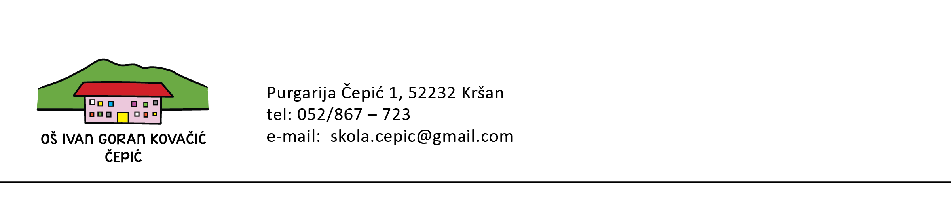
REPUBLIKA HRVATSKA

KLASA: 007-04/25-02/17
URBROJ: 2144-19-01-25-4
Čepić, 22.12.2025.

ZAKLJUČCI
sa 14. sjednice Školskog odbora
održane 22. prosinca 2025. godine

- Razmatran je i prihvaćen zapisnik sa prethodne, 13. sjednice Školskog odbora održane dana 27. studenog 2025. godine;
- Nazočni članovi Školskog odbora dali su jednoglasnu suglasnost za zasnivanje radnih odnosa:
- Sara Dlaka, magistar likovnih umjetnosti iz područja grafike iz Labina za radno mjesto učitelja razredne nastave za rad u produženom boravku na određeno puno radno vrijeme do završetka školske godine 2025./2026. odnosno do zasnivanja radnog odnosa na osnovi ponovljenoga natječaja u roku od pet mjeseci sukladno odredbi članka 107. stavka 13. Zakona.
- Sandro Biletić, SSS, vatrogasni tehničar iz Labina za radno mjesto operativnog djelatnika za sigurnost i civilnu zaštitu na neodređeno puno radno vrijeme, uz uvjet završetka Programa obrazovanja za stjecanje djelomične kvalifikacije operativni djelatnik za sigurnost i civilnu zaštitu u odgojno-obrazovnim ustanovama, u roku od šest mjeseci od dana zasnivanja radnog odnosa;
- Nazočni članovi jednoglasno su prihvatili Izvješće o stanju sigurnosti, provođenju preventivnih programa te mjerama poduzetim u cilju zaštite prava učenika;
- Podneseno izvješće o realizaciji Godišnjeg plana i programa škole te Školskog kurikula za školsku godinu 2025./2026. jednoglasno je prihvaćeno.

Predsjednik Školskog odbora:
Dalibor Švić, prof.

